Как приобрести электронные билеты?
ПОШАГОВАЯ ИНСТРУКЦИЯ ПО ПРИОБРЕТЕНИЮ ЭЛЕКТРОННЫХ БИЛЕТОВ
ПРЕДВАРИТЕЛЬНЫЙ ШАГ
Купить электронный билет на нашем сайте очень просто:
1. Выберите маршрут и дату
2. Найдите подходящий вам поезд
3. Выберите количество пассажиров
4. Введите персональные данные
5. Выберите способ оплаты
6. Подтвердите заказ, билеты придут к вам на почту.
В поле «ОТКУДА» вводится название станции, откуда Вы хотите уехать и выбираете станцию из возникающего списка станций. Например «ТАШКЕНТ». В поле «КУДА» вводится наименование станции назначения и из выплывающего списка выбираете станцию назначения, например, «САМАРКАНД». При выборе пунктов «Откуда» и «Куда» при наборе первых трёх букв пунктов отправления и назначения система будет выдавать готовые варианты наименования городов.
В поле «КОГДА» выбираете дату отправления и нажимаете кнопку «НАЙТИ».
В графе «Когда» раскроется календарь, где указаны даты только на период реализации билетов. Здесь можно выбрать направление в один конец, либо туда и обратно. В случае, если необходимы билеты в оба конца, то нужно отметить эти даты на календаре.
В случае отсутствия на выбранную дату поездов, можно ознакомиться с действующим расписанием поездов.

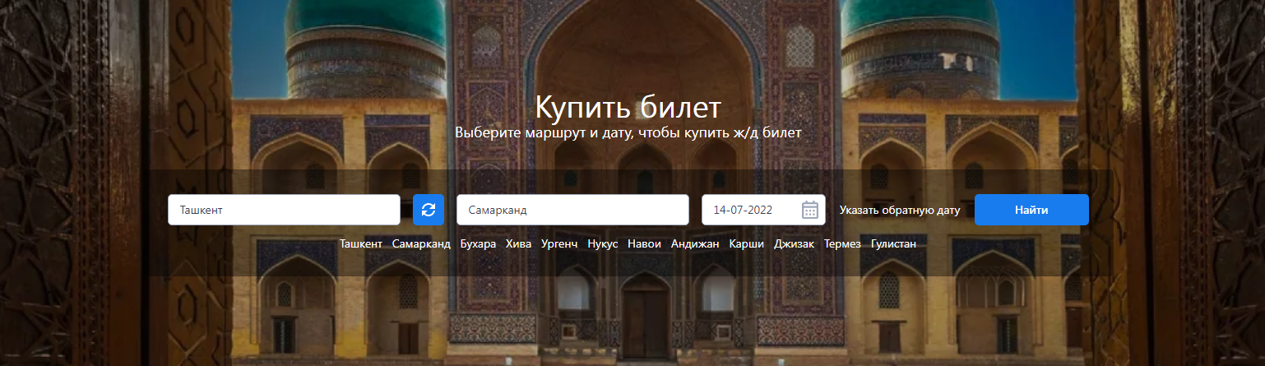
1 ШАГ – ВЫБОР ПОЕЗДА
Из списка имеющихся поездов выбираете нужный вам поезд и нужный класс вагонов из и нажимаете кнопку «ВЫБРАТЬ ВАГОН И МЕСТО» внизу экрана. Для удобства пользователей представлены все имеющиеся на выбранную дату поезда с наличием свободных мест в вагонах и стоимостью билетов.
Если окажется так, что на выбранную дату билета не оказалось, то можно легко выбрать другую дату отправления в радиусе одной недели.
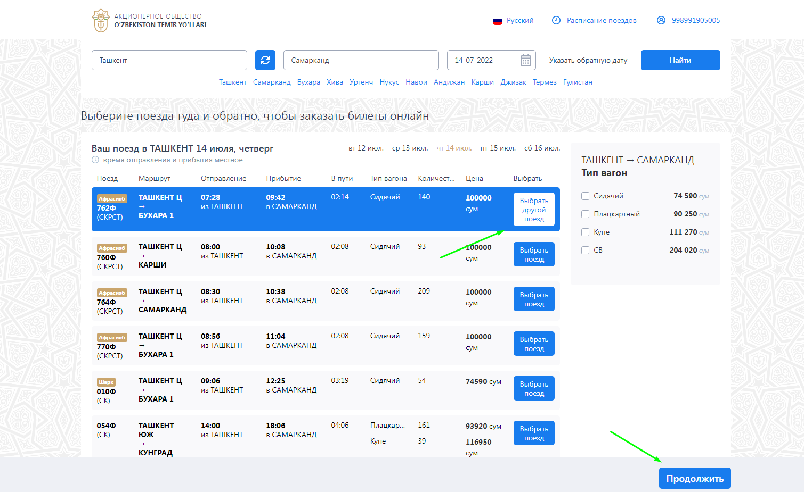
Внимание! Для перехода на следующий шаг необходимо пройти стандартную процедуру регистрации и авторизации, указав имя, фамилию и адрес электронной почты.
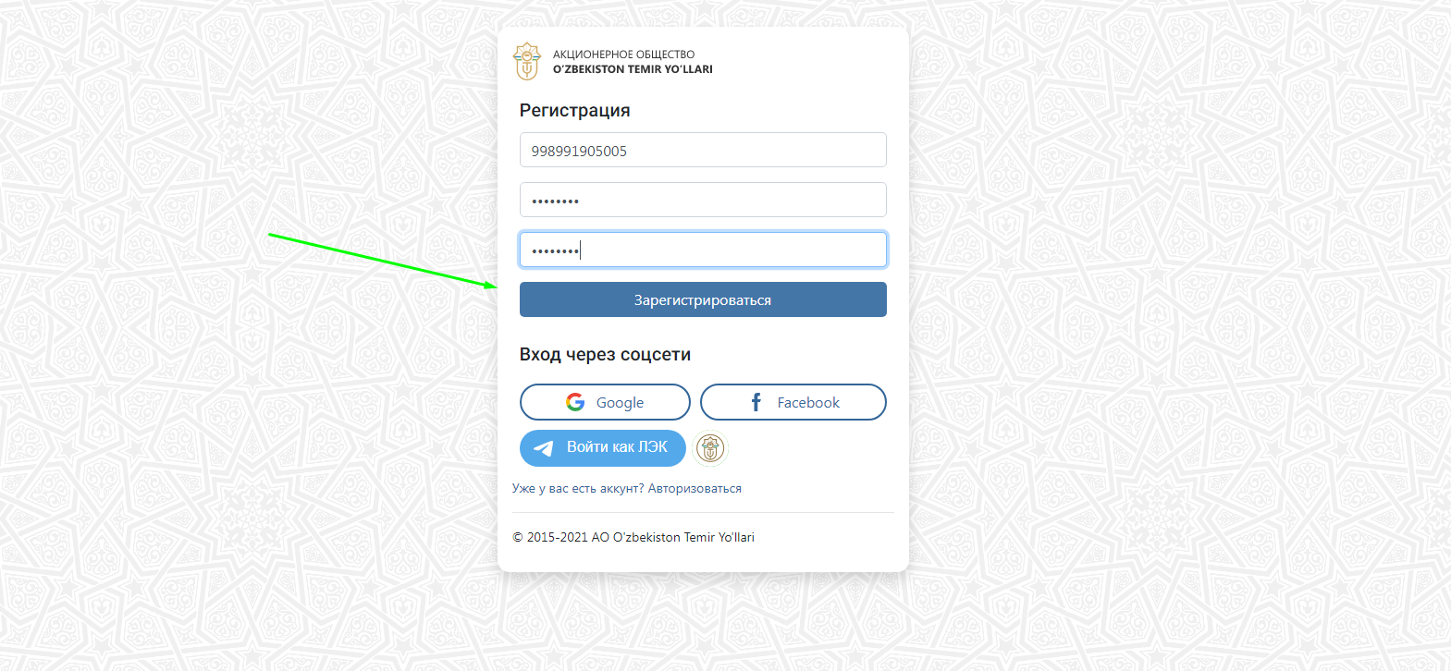
2 ШАГ – ВЫБОР ВАГОНА И МЕСТА
Затем на схеме вагона выбирается место (светлые – свободные, темные – проданные, выбранное место – зеленое). Также для удобства отображены дополнительные услуги, предоставляемые в вагоне: дополнительное питание и постельное белье.
После выбора места пользователь заполняет личные паспортные данные и вводит всю необходимую информацию в соответствующие поля. При необходимости можно выбрать функцию «Добавить ребенка». Электронные проездные документы оформляются на перевозку взрослых детей до 10 лет с отдельным местом, а также детей в возрасте до 5 лет на бесплатной основе и без занятия отдельного места.
Также при необходимости можно выбрать места ещё для 3-х пассажиров и ввести все необходимые данные.
Затем необходимо нажать кнопку «ПОДТВЕРДИТЬ ЗАКАЗ».
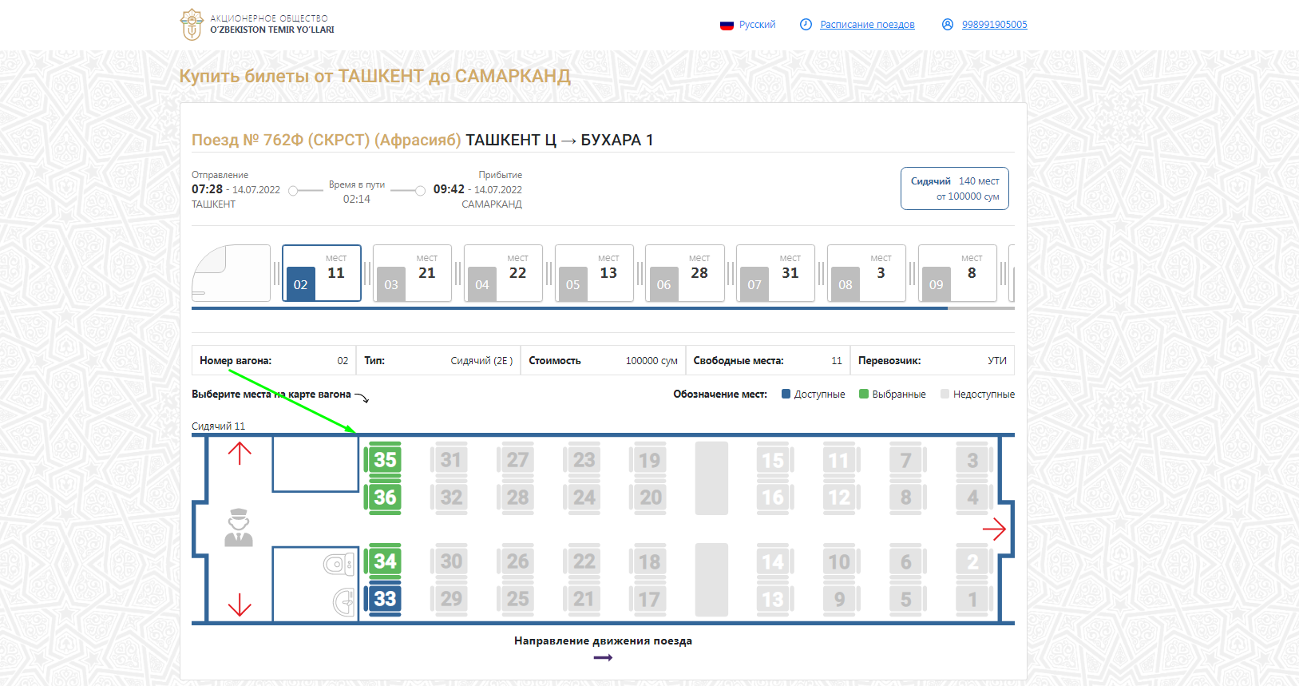

Затем необходимо нажать кнопку «ПОДТВЕРДИТЬ ЗАКАЗ».
Внимание! Персональные данные пассажира должны соответствовать данным, указанным в документе, удостоверяющем личность. В случае, если вы оформляете электронный билет в страну, где необходим загранпаспорт, то билет оформляется исключительно на него (например, Ташкент-Рыбачье). Если же вы оформляете билет за пределы Узбекистана с детьми, то в установленном порядке необходимо оформить билет на ребёнка с детским паспортом. Если вы являетесь нерезидентом Республики Узбекистан, то электронный билет также оформляется на тот паспорт, с которым пассажир намеревается выехать в путь. Если персональные данные в документе указаны на двух шрифтах (кириллице и латинице), то информация в заказе заполняется на латинском шрифте. Если персональные данные в документе указаны только на русском языке, то информация в заказе заполняется на кириллице.
В случае обнаружения ошибки в персональных данных пассажиров или реквизитах документов, удостоверяющих их личность, Вам необходимо до момента оплаты заказа внести корректировку.

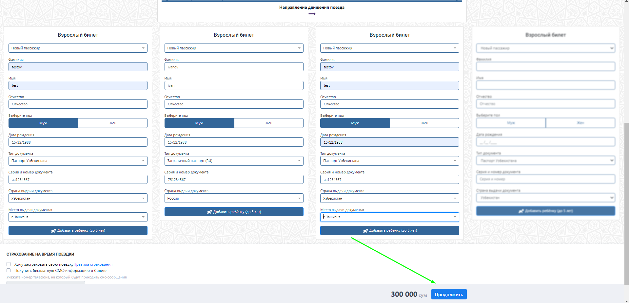
3 ШАГ – ПОДТВЕРЖДЕНИЕ ЗАКАЗА
На данном этапе пассажир должен проверить все введенные данные. В случае правильности ввода необходимо в самом низу экрана поставить «галочку» ознакомившись с правилами покупки «Соглашаюсь с публичной офертой» и нажать кнопку «ВВЕСТИ КАРТУ И ОПЛАТИТЬ».
Внимание! На прохождение 3 и 4 шагов дается 10 минут. В случае если пассажир не успевает произвести оплату за это время заказ аннулируется.
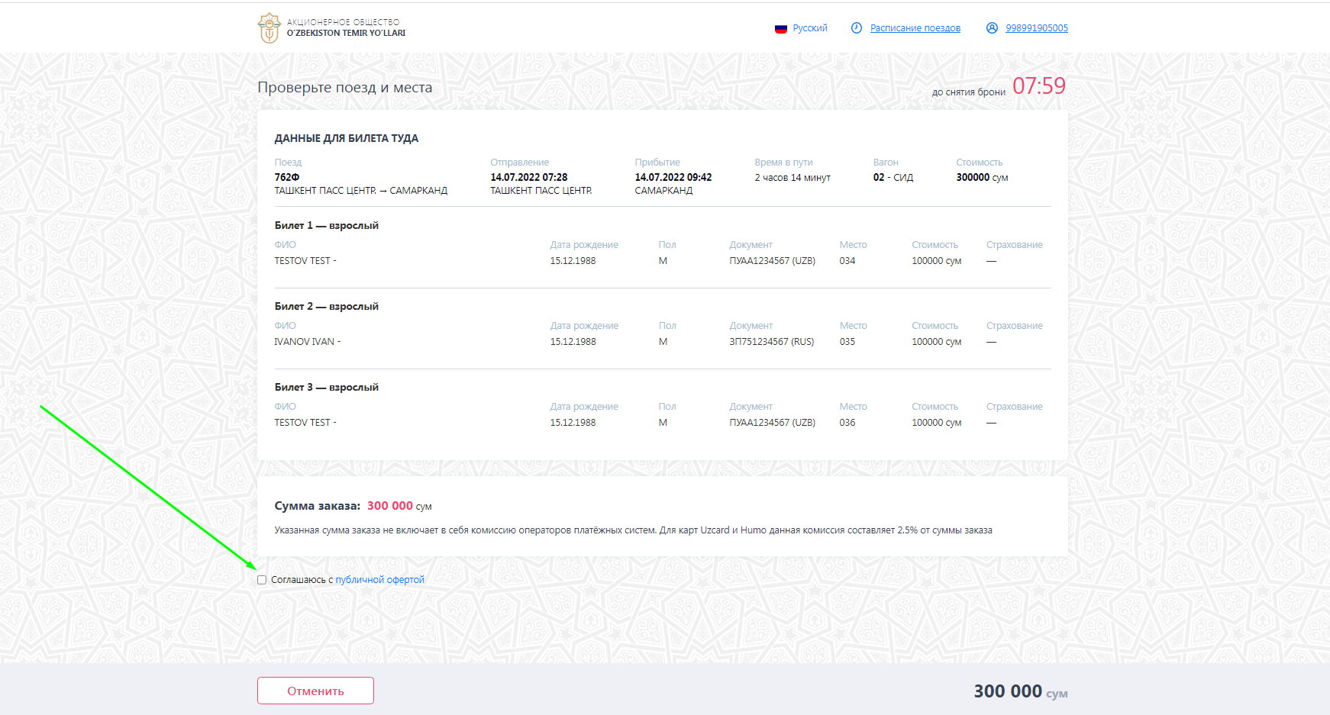

4 ШАГ – ОПЛАТА
Затем заполняете поля «Номер карты», «Срок действия карты» и нажимаете кнопку «ПРОДОЛЖИТЬ».
К оплате принимаются карты национальных платёжных систем а также Visa/Master/Mir/Google Pay/Apple Pay/Union Pay
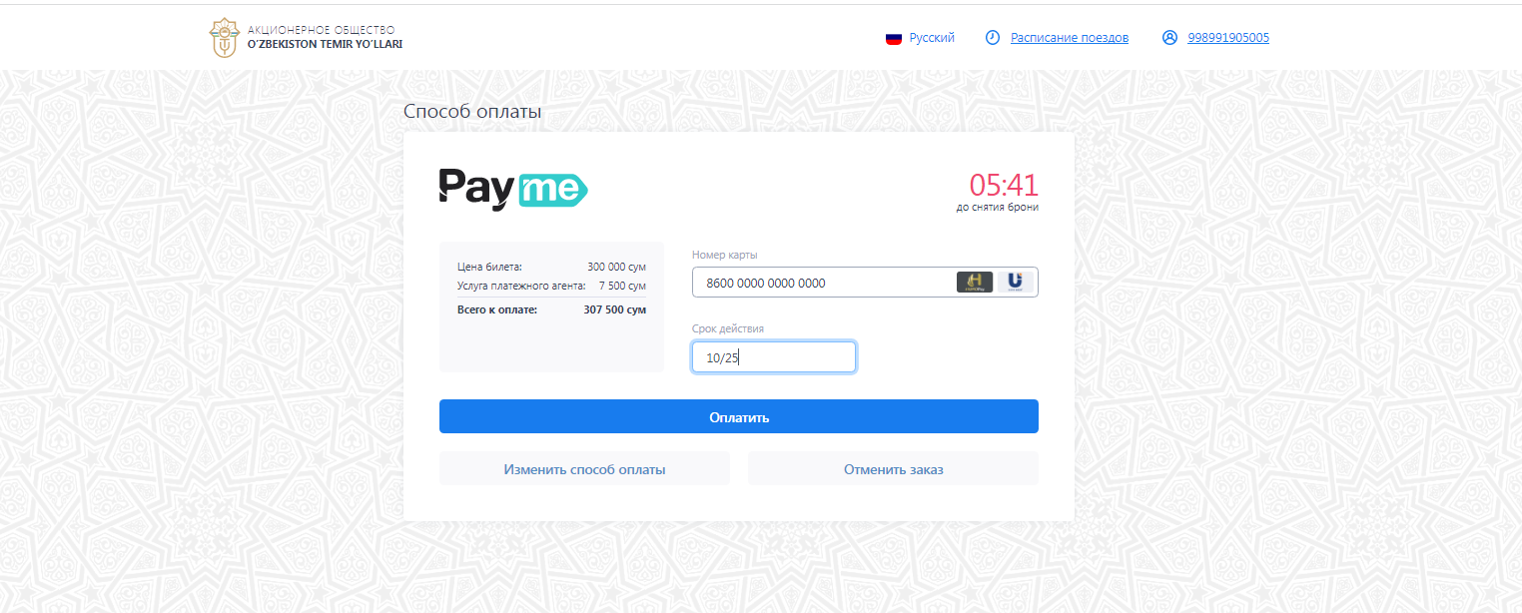
После оплаты электронного билета на сайте формируется электронный проездной документ с реквизитами поездки и номером Вашего электронного билета (14 цифр).
В своем личном кабинете Вы можете распечатать электронный билет, отменить или восстановить электронную регистрацию на поезд, отменить заказ, а также осуществить возврат электронного билета.
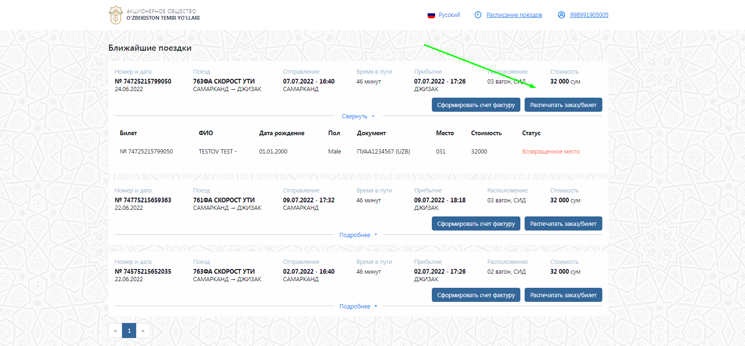
Распечатка электронного билета на внутригосударственные рейсы не требуется. Если вы оформили электронный билет на межгосударственный рейс, то в соответствии с межгосударственными соглашениями, вам необходимо получить в кассах железнодорожного вокзала билет — на бланке строгой отчётности, который будет необходимо предъявить по требованию проверяющих в других государствах, а также для командировочной отчётности.
Внимание! Данная инструкция предназначена только для помощи при оформлении электронных билетов. Для более подробной информации пройдите по ссылке https://chipta.railway.uz/ru/home

Как вернуть (сдать) билеты?
Вы можете вернуть как заказ целиком, так и отдельно любой электронный билет из заказа. Сделать это можно двумя способами:
1) Вы можете осуществить возврат билета в режиме онлайн через личный кабинет и пройдя в «Мои новые заказы»
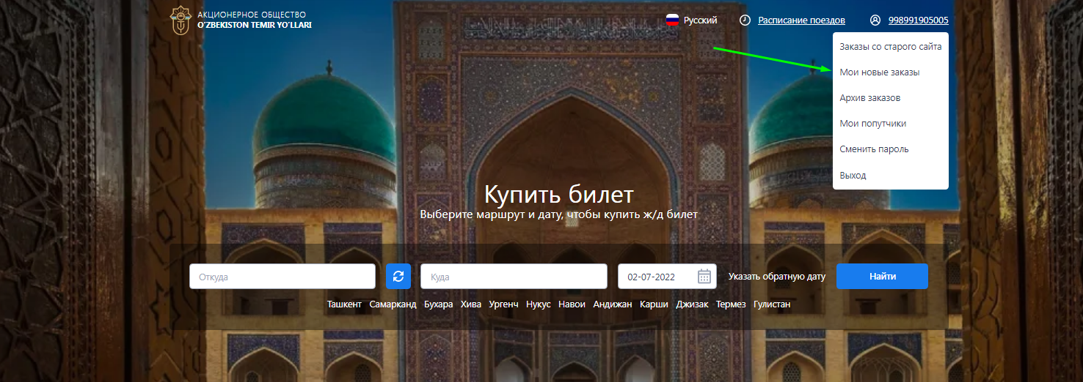
Возврат на сайте доступен только для билетов, оплаченных банковской картой и купленных на сайте а также в мобильном приложении .
https://chipta.railway.uz/ru/cabinet/orders Для этого в сервисе кликните внизу кнопку «Оформить возврат».
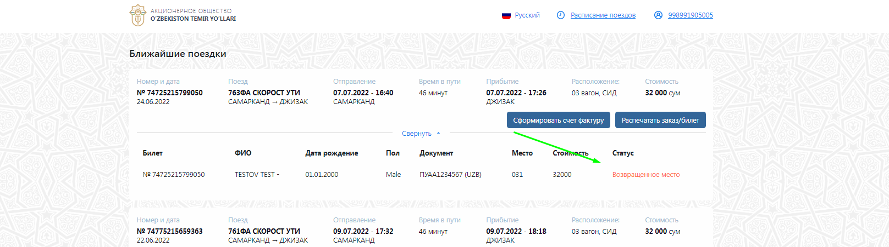

2) Вы можете осуществить возврат билета в билетной кассе жд вокзала.

- Какие штрафы существуют за возврат купленного железнодорожного билета?

При сдаче электронного проездного документа с пассажира взимается штраф за возврат 5 000 сум (за каждое место) Согласно Правилам перевозок пассажиров, багажа, грузобагажа железнодорожным транспортом Республики Узбекистан с 15 ноября 2019 года:
- при возврате неиспользованных электронных проездных документов в железнодорожную кассу не позднее, чем за 24 часа до отправления пассажирского поезда, с пассажира взимается штраф в размере 5000 сум за операцию возврата;
- при возврате неиспользованных электронных проездных документов менее, чем за 24 часа, но не позднее, чем за 6 часов до отправления поезда взимается штраф в размере 5000 сум за операцию возврата + 50% от стоимости плацкарты;
- при возврате неиспользованных электронных проездных документов менее, чем за 6 часов до отправления, но не более 1 часа после отправления поезда взимается штраф в размере 5000 сум за операцию возврата + 100% от стоимости плацкарты;
- при возврате электронных неиспользованных проездных документов в железнодорожную кассу позднее, чем час после отправления пассажирского поезда сумма (полная стоимость) проездного документа возврату не подлежит;
Электронную версию «Правила перевозок пассажиров, багажа и грузобагажа железнодорожным транспортом Республики Узбекистан» Вы можете получить по ссылке в Интернете http://lex.uz/pages/getpage.aspx?lact_id=2001189

